Mcd du fil rouge gestion de formation
Paimblanc Cédric

Analyse Merise

Dictionnaire de donnée

Figure 1: Le dictionnaire de données

Gestion des relations

Un Formateur peut enseigner dans plusieurs session de formations.
Dans une session de formation peut enseigner plusieurs formateur.
Un formateur habite au coordonnées.
Au coordonnées peut habiter plusieurs formateur.
Une session de formation formation peu valider un examens
Une session d’examen est validé par une formation.
Une session d’examen peut être supervisé par plusieurs examen.
Un juré peut superviser plusieurs session d’examen.
Un juré peut posséder plusieurs habilitation.
Une habilitation peut être possédé par plusieurs juré.
Un juré peut travailler dans une entreprise.
Dans une entreprise peut travailler plusieurs juré.
Un juré peut connaître plusieurs technologie.
Une technologie peut être connu par plusieurs jurés.
Une entreprise se situe à une coordonnée.
À une coordonnée peut être situé plusieurs entreprises.
Un juré a une adresse.
Une adresse peut avoir plusieurs juré.
Une session de formation peut être proposé par une formation.
Une formation peut proposer plusieurs session de formation.

Le mcd
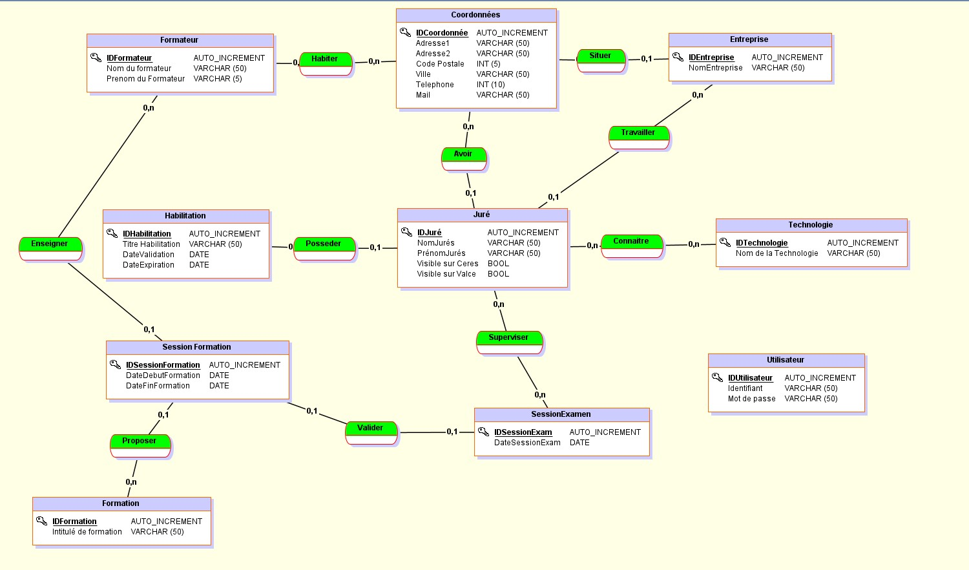Figure 2: le Mcd

Création de la base de donnée filrouge2
Voir le fichier « Table bdd.sql »

Analyse UML

Diagramme des Use Case

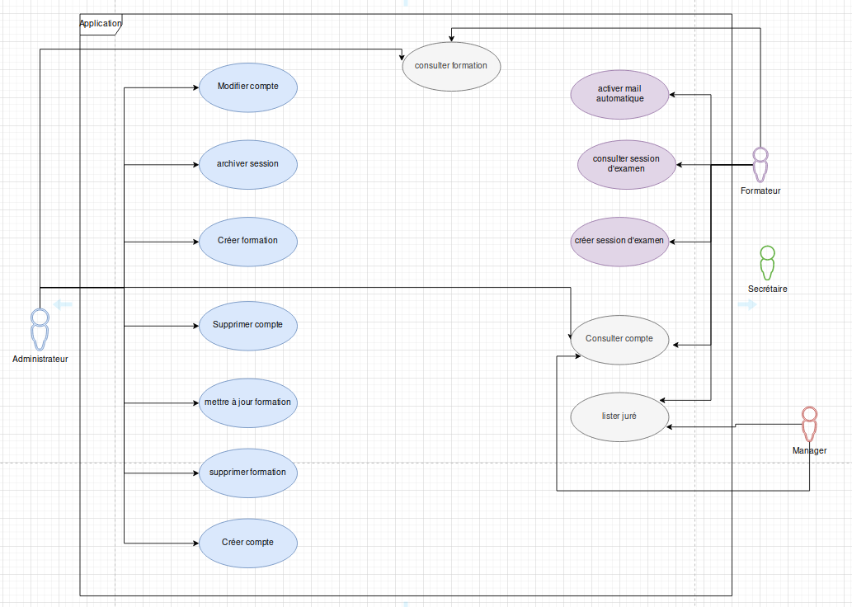
Figure 3: UML des uses cases

Scrum board
